Le mythe de la Toison d’or
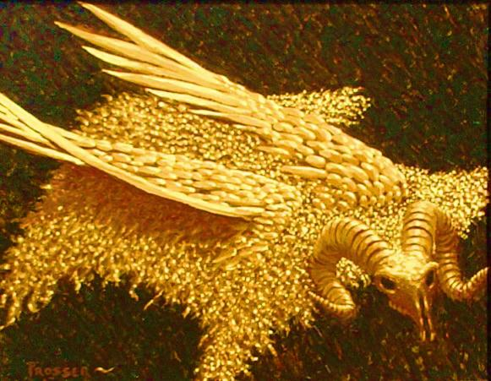
Jason rapportant la toison d'or au roi Pélias
Il était une fois les frères et sœur Phrixos et Hellé. Ils durent s’enfuir de Grèce, chassés par leur marâtre Ino. Suivant les conseils de leur mère qui leur donna un bélier aile a la toison d’or, ils prirent la direction de la Colchide. En chemin, Hellé tomba dans la mer et se noya, donnant son nom à « l’Hellespont » (mer Noire pour les grecs). En arrivant en Colchide, Phrixos fut accueilli par le roi Eétès. Pour le remercier de son hospitalité Phrixos sacrifia le bélier à Zeus et offrit la toison au souverain. Celle-ci fut donnée en garde à un dragon. Plus tard, en Grèce. Jason est le fils du roi d’Iolcos. Son oncle Pélias a dépossédé son père du trône. Mais un oracle prédit à Pélias qu’il sera à son tour détrône… Jason vient à lui réclamer le trône. Pélias le lui promet, mais seulement s’il va en Colchide et lui rapporte la très célèbre Toison d’or.. Jason accepte. Il embarque aux cotes de 50 jeunes héros à bord du navire Argo. Arrivé en Colchide, Eétès lui promet la Toison d’or s’il remporte une série de défis : labourer une terre aride avec des taureaux au souffle de feu, aux gueules et aux sabots de cuivre, creuser des sillons pour y semer des dents de dragon. Des guerriers doivent sortir du sol et attaqueront Jason. Epreuve difficile, mais Jason peut compter sur l’aide de Médée, la fille du roi, tombée amoureuse de lui… Magicienne, elle endort le dragon… que Jason terrasse. Tous deux fuient vers la Grèce avec la Toison, sans respecter le contrat passé avec Eétès. Ce dernier, furieux, envoie son fils à leurs trousses, que Jason assassine. Arrives en Grèce, les amants fugitifs ont des déboires avec Pélias et son fils, et doivent de nouveau fuir, à Corinthe. Ils mènent alors pendant 10 ans une existence heureuse. Ils ont des enfants. Mais un jour, Jason délaisse Médée et épouse la fille du roi de Créon… Pour se venger, Médée tue sa rivale. Dans la version géorgienne, Médée est censée être une bonne mère géorgienne elle n’abandonne pas ses enfants, ce sont les Corinthiens qui font courir ce bruit pour la discréditer !
Classe de 2nde
L’Ecole Française du Caucase
Tbilissi, Géorgie

